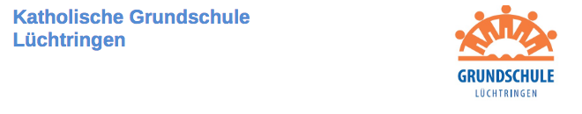

Lüchtringen, 09.01.2021

Liebe Eltern der Klasse 1,

wir wünschen Ihnen und Ihrer Familie ein frohes und vor allem gesundes Jahr 2021.

Am Montag können Sie die Materialien für die kommende Woche am Haupteingang der Sporthalle abholen. Da ich die Klasse von Frau Twele übernommen habe, würde ich Sie gern begrüßen und mich daher freuen, wenn Sie Ihr Kind zum Abholen der Materialien begleiten würden.

Abholzeiten der Unterrichtsmaterialien am Montag, dem 11.01.2021

Uhrzeiten
8.00 - 9.00 Uhr | Thea, David, Mehmed, Evi, Liam, Sophie
9.00 - 9.30 Uhr | Raphael, Damian, Ruger, Isabella, Lion,
9.30 - 10.00 Uhr | Malte, Felix, Elena, Marleen, Merlin
10.30 - 11.00 Uhr | Mika Noel, Pana, Yannis, Jawad, Gina-Leigh
11.00 - 11.30 Uhr | Mats, Jost, Ricardo, Laura Marie

Es sind auch diesmal Wiederholungsaufgaben, die der Übung und Festigung dienen.
Lassen Sie Ihr Kind daran etwa 75 Minuten arbeiten. Legen Sie bitte kleine Pausen von
10 Minuten dazwischen ein, denn auch während des Unterrichts sind die Arbeitsphasen im 1. Schuljahr etwa 15-20 Minuten lang.

Die Arbeitsblätter befinden sich in einer Mappe, die dann am kommenden Montag vollständig abgegeben wird. Alle weiteren Informationen befinden sich in der Mappe.

Sollten Sie Fragen oder Anmerkungen haben, melden Sie sich unter den bestehenden Kontaktdaten.

Vielen Dank für Ihre Unterstützung!

Mit freundlichen Grüßen,

F.Held B. Posner J.M. Schuster

